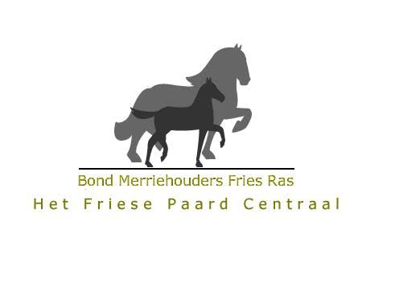

Uitnodiging voor 12 maart a.s. in Hotel Het Witte Huis in Olterterp

Symposium: 'Waar gaan we heen met het Friese paard?'

In het panel, de zeer ervaren deskundigen:
- Janco van de Lageweg, VDL Stables te Bears, topfokkerij, handelsstal en sportstal van vooral springpaarden
- Waling Haytema, paardenarts sportbegeleiding Kliniek Oldeholtpade
- Esther Liano, grand prix amazone en instructrice
- Henk Minkema, teamleider Paardenhouderij Nordwin College
- Gerrit Stelwagen, jurylid Barock Pinto
- Roelof Tjeerdsma, Stal de Boppelannen, Drogeham, eigenaar Paard van het Jaar Els F.T. Kroon Sport Pref Prest
- Matthijs van Waart, Friezeneigenaar en paardenarts Noordwolde

In de zaal:
Leden Merriebond, Friezenliefhebbers, juryleden, Friezenfokkers, opfokkers en gebruikers in de sport.

Gespreksleider: Roelof Bos

Gedurende de dag is er gesprek en discussie (in het panel en met de zaal!) over belangrijke onderwerpen die leven binnen het Friese ras:
o.a. hoogtemaat, karakter, duurzaamheid, bloedlijnen, ontwikkeling en bouw, sportgeschiktheid, genetica etc. etc.

Waar zijn we goed op weg en waar moeten we bijsturen?

Doel is om van elkaar te leren en met elkaar te komen tot een toekomstgericht, gezond, duurzaam, plezierig en mooi Fries paard.

Ook uw inbreng is zeer gewenst! Dus komt allen!

Entree: 15,- leden en niet leden, incl. koffie/thee/cake en heerlijke lunch
Inloop: 9.30 uur, start 10.00 uur
Einde: rond 14.30 / 15.00 uur met afsluitend borrel/fris

Opgave bij Henk Seerden, secretaris BMFR via henkseerden@gmail.com ivm de lunch.

